И З В Е Ш Т А Ј

о реализацији угледног часа народне традиције од 22. септембра 2015. год.

у III₅ одељењу

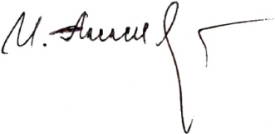

Увођење најмлађих нараштаја кроз одговарајућу наставу усмерену на оживљавању традици-
је, један је од начина да се спречи убрзано одумирање многих важних елемената традицијске
културе и њихов нестанак из начина садашњег нашег живљења.
Док се настава у првом и другом разреду своди-
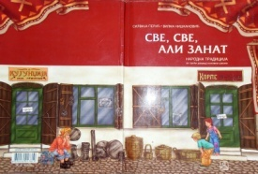
ла на то да питамо своје баке и деке о обичајима, ра-
довима у пољу, фолклорним празницима, биљу, ку-
ћи и покућанству; у трећем се и даље ради на про-
ширивању знања стечених код куће или на часови-
ма у школи, али се уводи нови мотив - традициона-
лни занати.
Традиционалних заната има много па учитељ
може наставу овог изборног предмета концепци-
јски да усмери на локалну народну традицију, одно-
сно старе занате у окружењу, зависно од њихових
постојања. Изучавањем традиционалних заната ученици упознају један сасвим другачији начин
живота који је већини њих, а често и генерацији њихових родитеља, данас непознат.

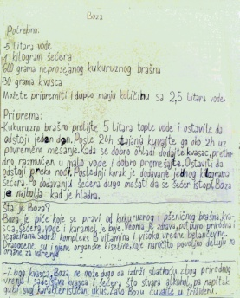
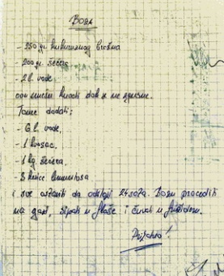
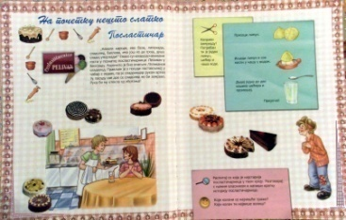

На овом часу, на један другачији начин, упознајемо типично традиционални занат - посла-
стичара. Почели смо тако што смо за викенд питали наше баке за рецепт за, већ заборављени
напитак, бозу. Прочитали смо пар рецепата и кренули у посету правој посластичарници да про-
бамо тај напитак. Успут смо се договорили да, ако нам се свиђа боза, питамо за њихов начин
припреме, а ако пак не, питамо да заменимо бозу за лимунаду.

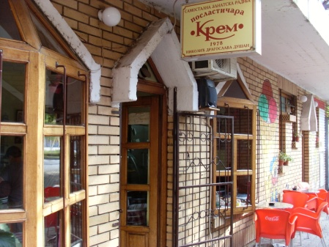
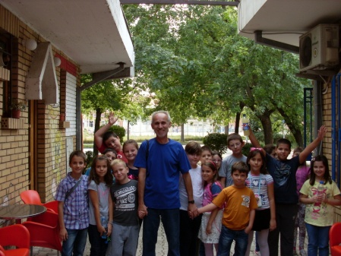
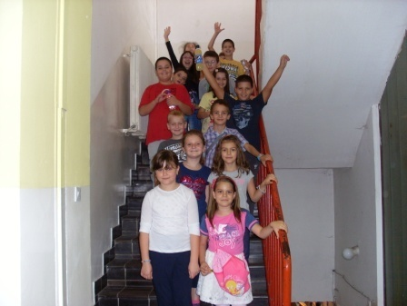

Стигли смо и учитељ је представио одељење и циљ наше посете, а домаћица се представила
као бака Рада и веома нам се обрадовала.
Одмах смо уочили три велика стаклена балона са соковима. Бака Рада нам је рекла да је прво

лимунада, затим наранџа и да је ово последње боза и наставила да прича да се некад излазило у
посластичаре на бозу као што се данас излази на кафу или кока-колу. Готово је заборављена и
ако је, драга децо, то један од најздравијих напитака јер нема конзерванса и вештачких заслађи-
вача и што се кува док се спрема. То је прави симбол старих посластичарница.

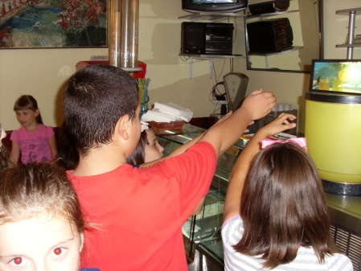
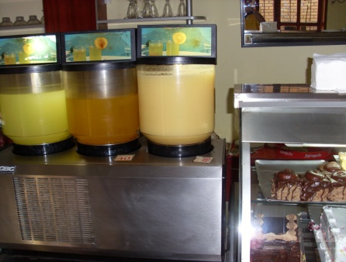

Тако нам је бака Рада одговорила и пре него смо поставили питање о начину спремања бозе,
те смо одмах прешли на „главни део часа”, пробању бозе. Сви смо добили по чашу бозе. И учи-
тељ. Те фотографије нема, није имао ко да га слика. Ваљда!

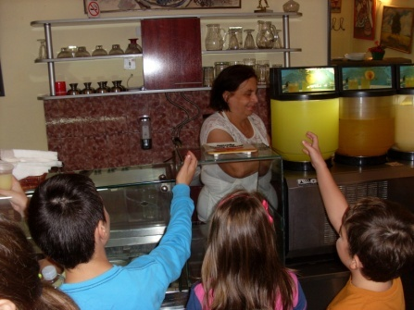
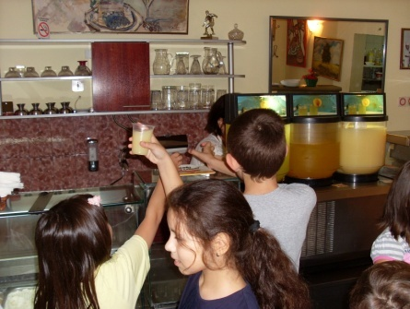
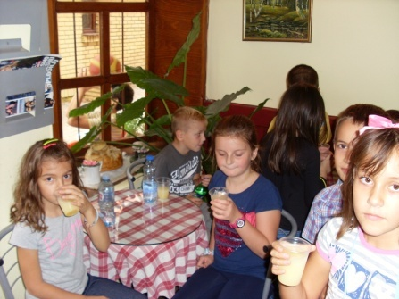

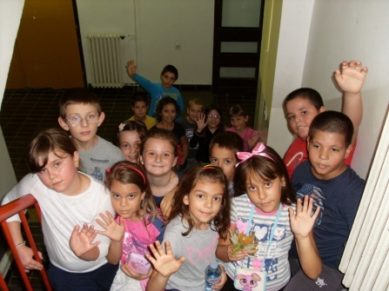
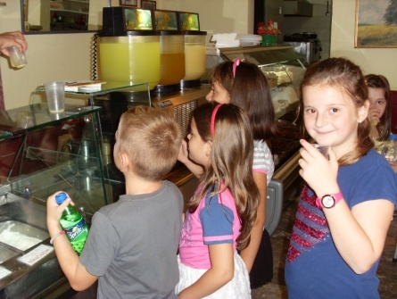
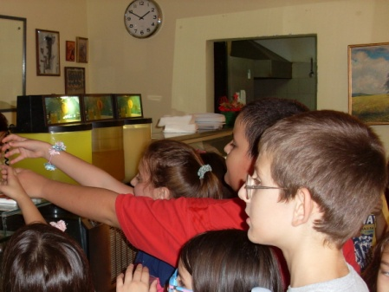

Сви, којима се допао пријатно киселкасти, освежавајући „густи” укус бозе пили су је до миле
воље; а они који су, након пробе, узели лимунаду, су такође могли да је пију до миле воље. Бака
Ради је било мило што смо ту. Но, морали смо да се вратимо у школу.
Утиске ћемо сумирати на следећем часу народне традиције.

Час одржао и
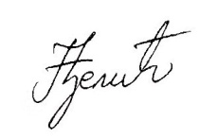
извештај припремио:
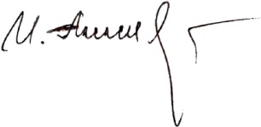
___________________

И. Алексић,
учитељ III₅ одељења

